Creación de fichas de Plasma.

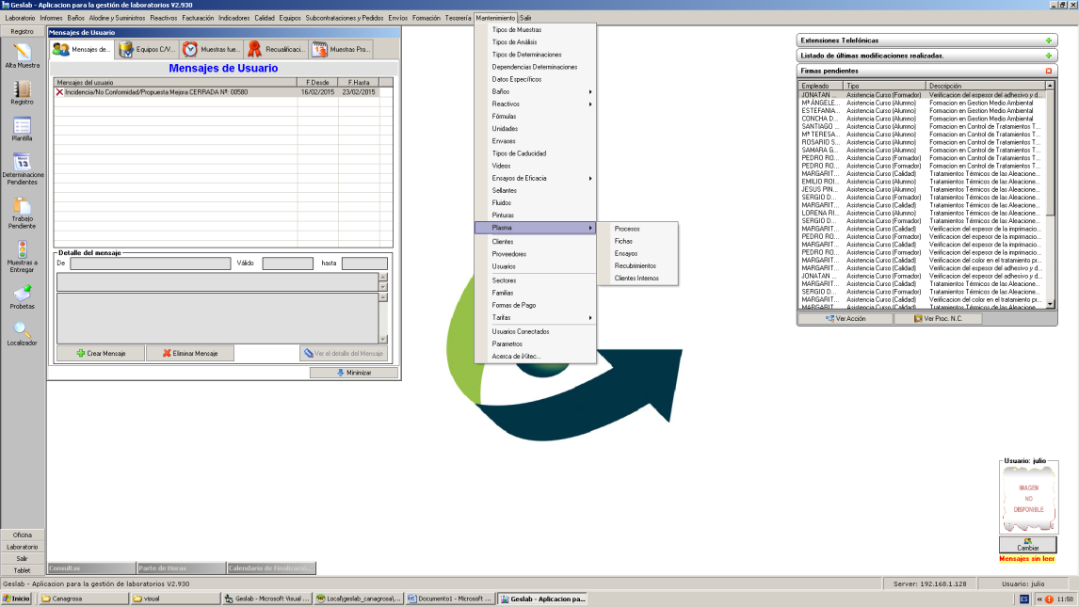

1. Clientes Internos.

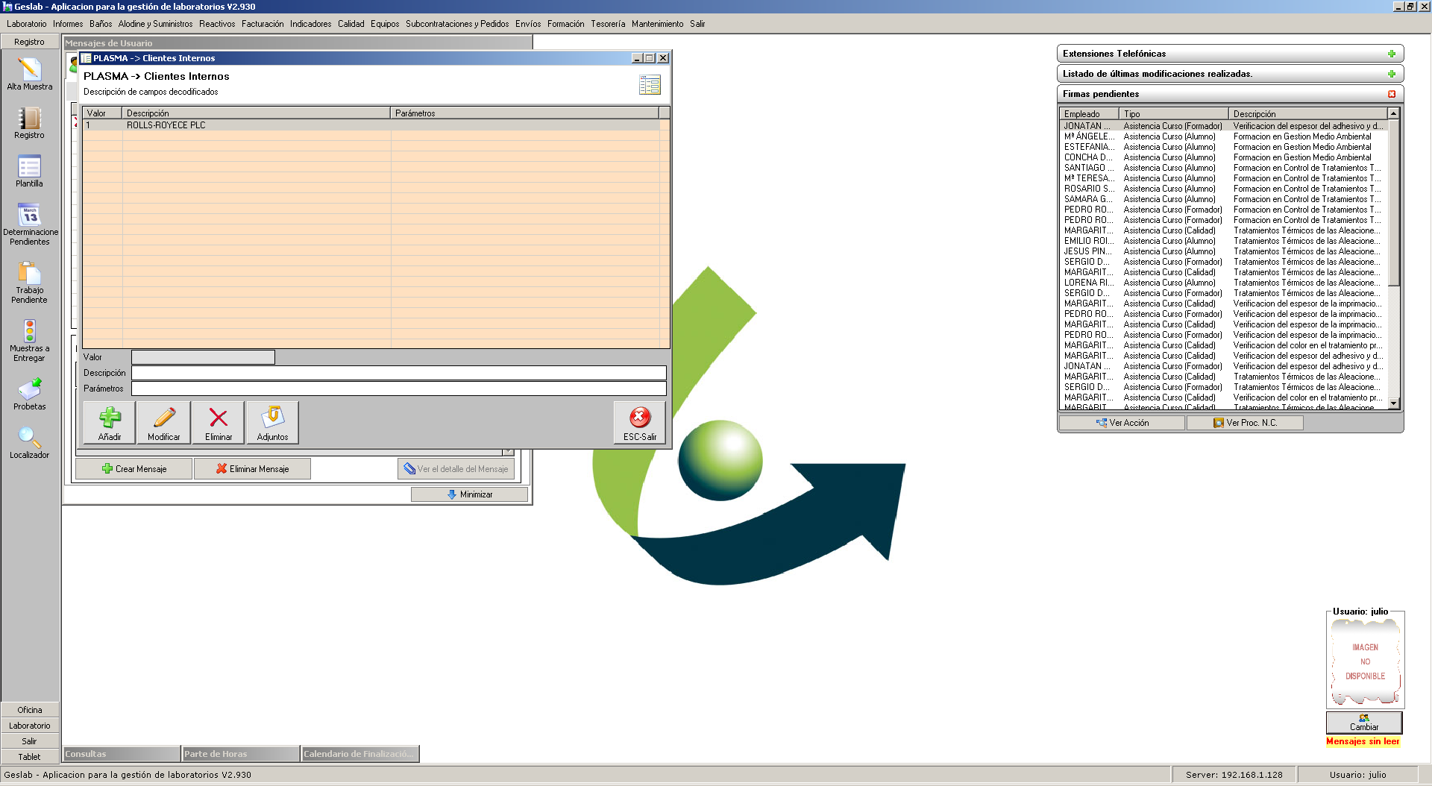

* Crear todos los clientes internos que pueden existir. Utilizar el campo Parámetros para indicar el correo o correos (separados por ;) de esos clientes.

1. Recubrimientos.

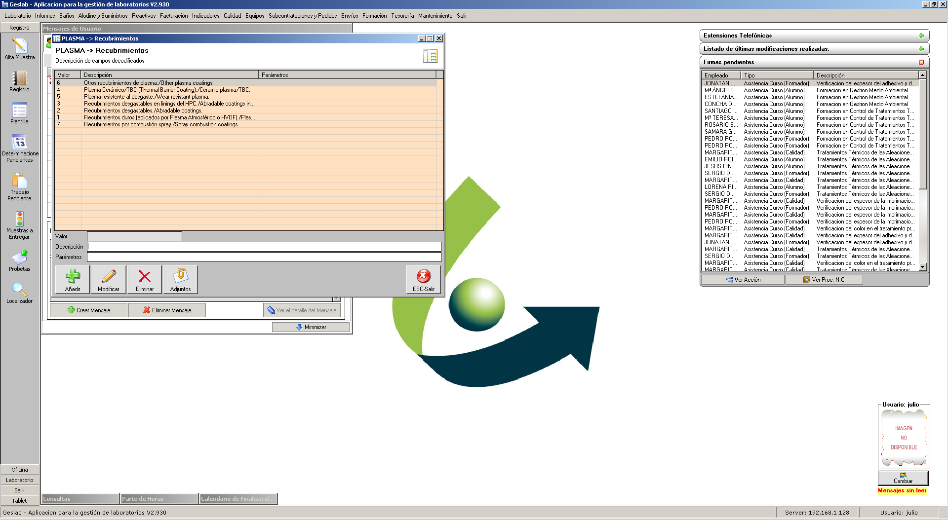

* Crear todos los tipos de recubrimientos existentes.

1. Ensayos.

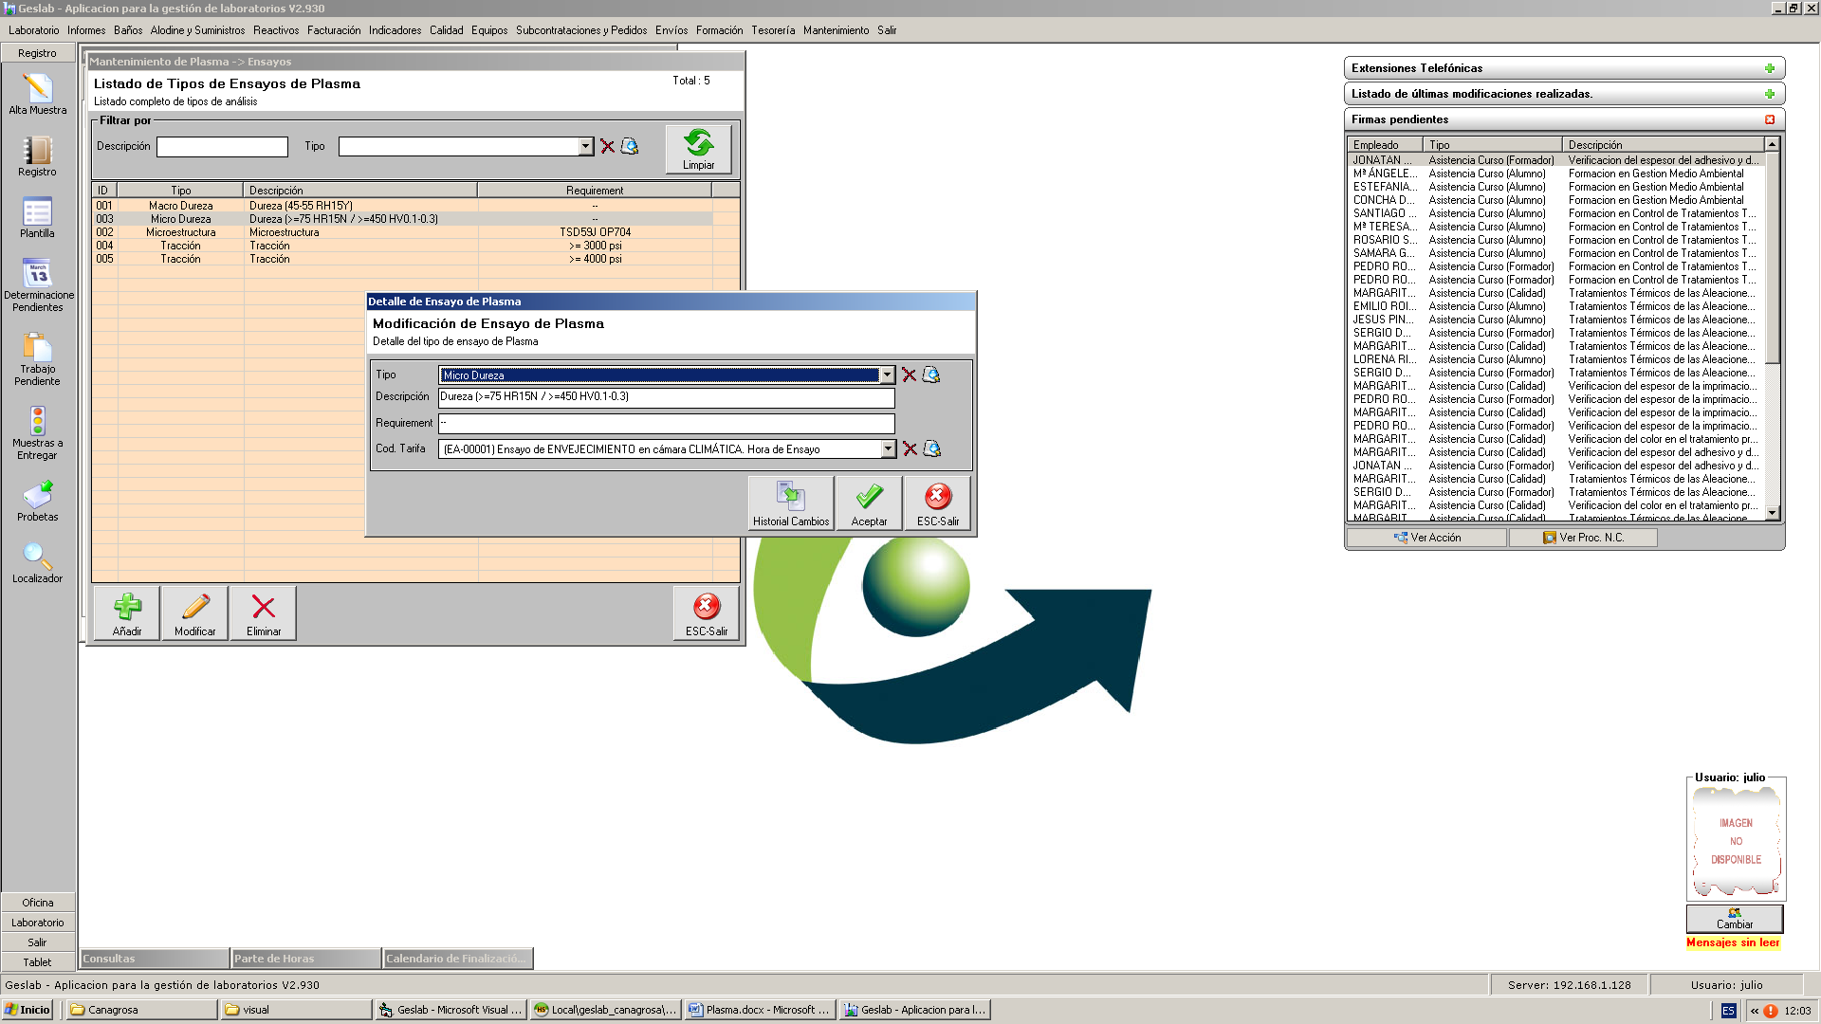

* Los tipos de ensayos existentes son: Microestructura, Tracción, Macro dureza y micro dureza.
* Hay que crear todas las combinaciones posibles de ensayo con sus descripciones y requerimientos. En el COD.TARIFA, indicar cualquiera de momento.

1. Fichas.

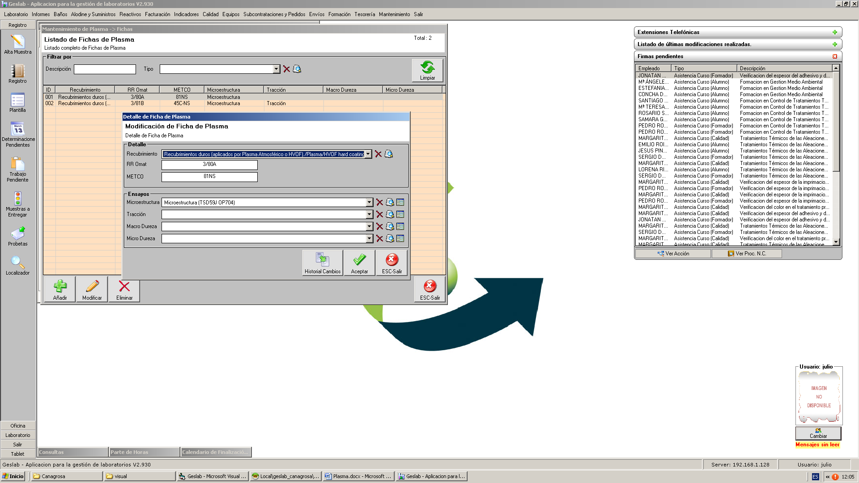

* Crear las fichas individuales indicando el recubrimiento, OMAT, METCO y para cada tipo de ensayo (Microestructura, Tracción, Macro Dureza y Micro Dureza) el tipo de ensayo correspondiente creado en el apartado anterior.

1. Procesos.

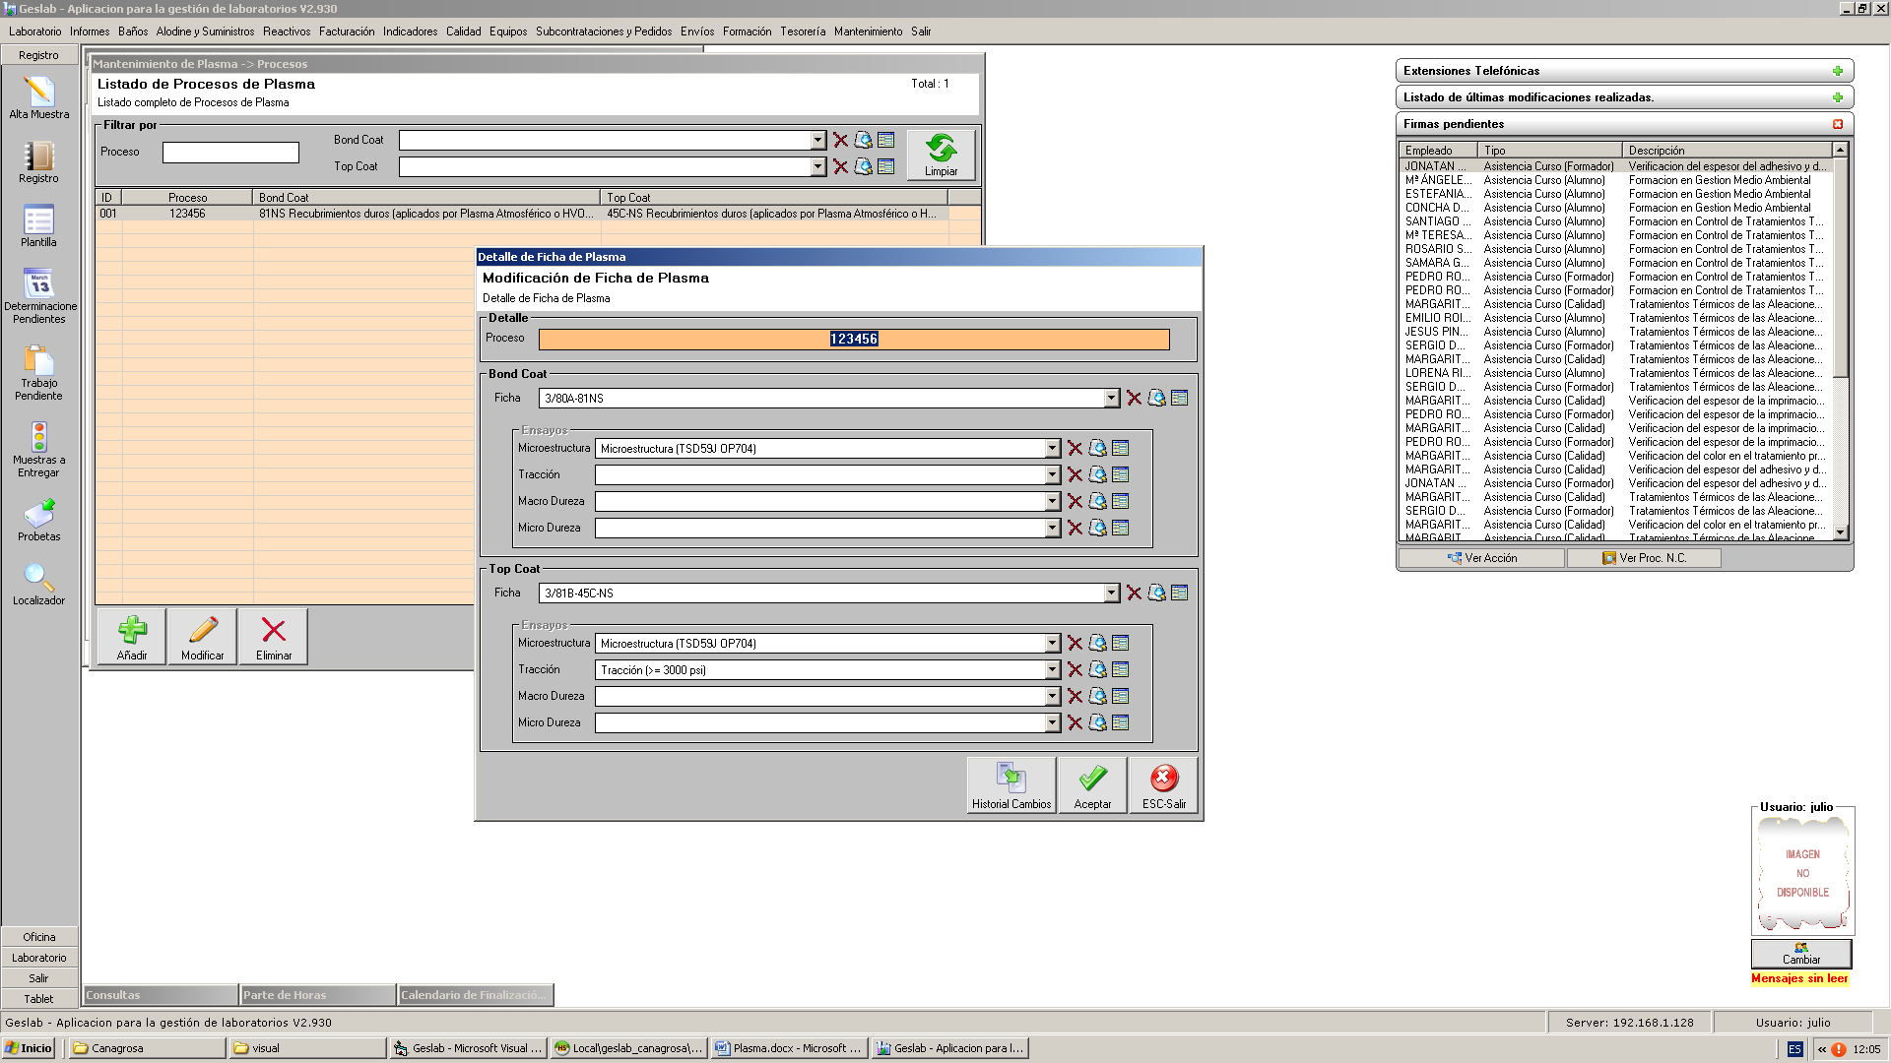

* Completar la descripción del PROCESO y las dos FICHAS (BOND y TOP) que tendrán asignadas de las creadas en el apartado anterior. Al seleccionar la ficha, se mostraran los Ensayos que se definieron en ella.

RECEPCION DE PLASMA

